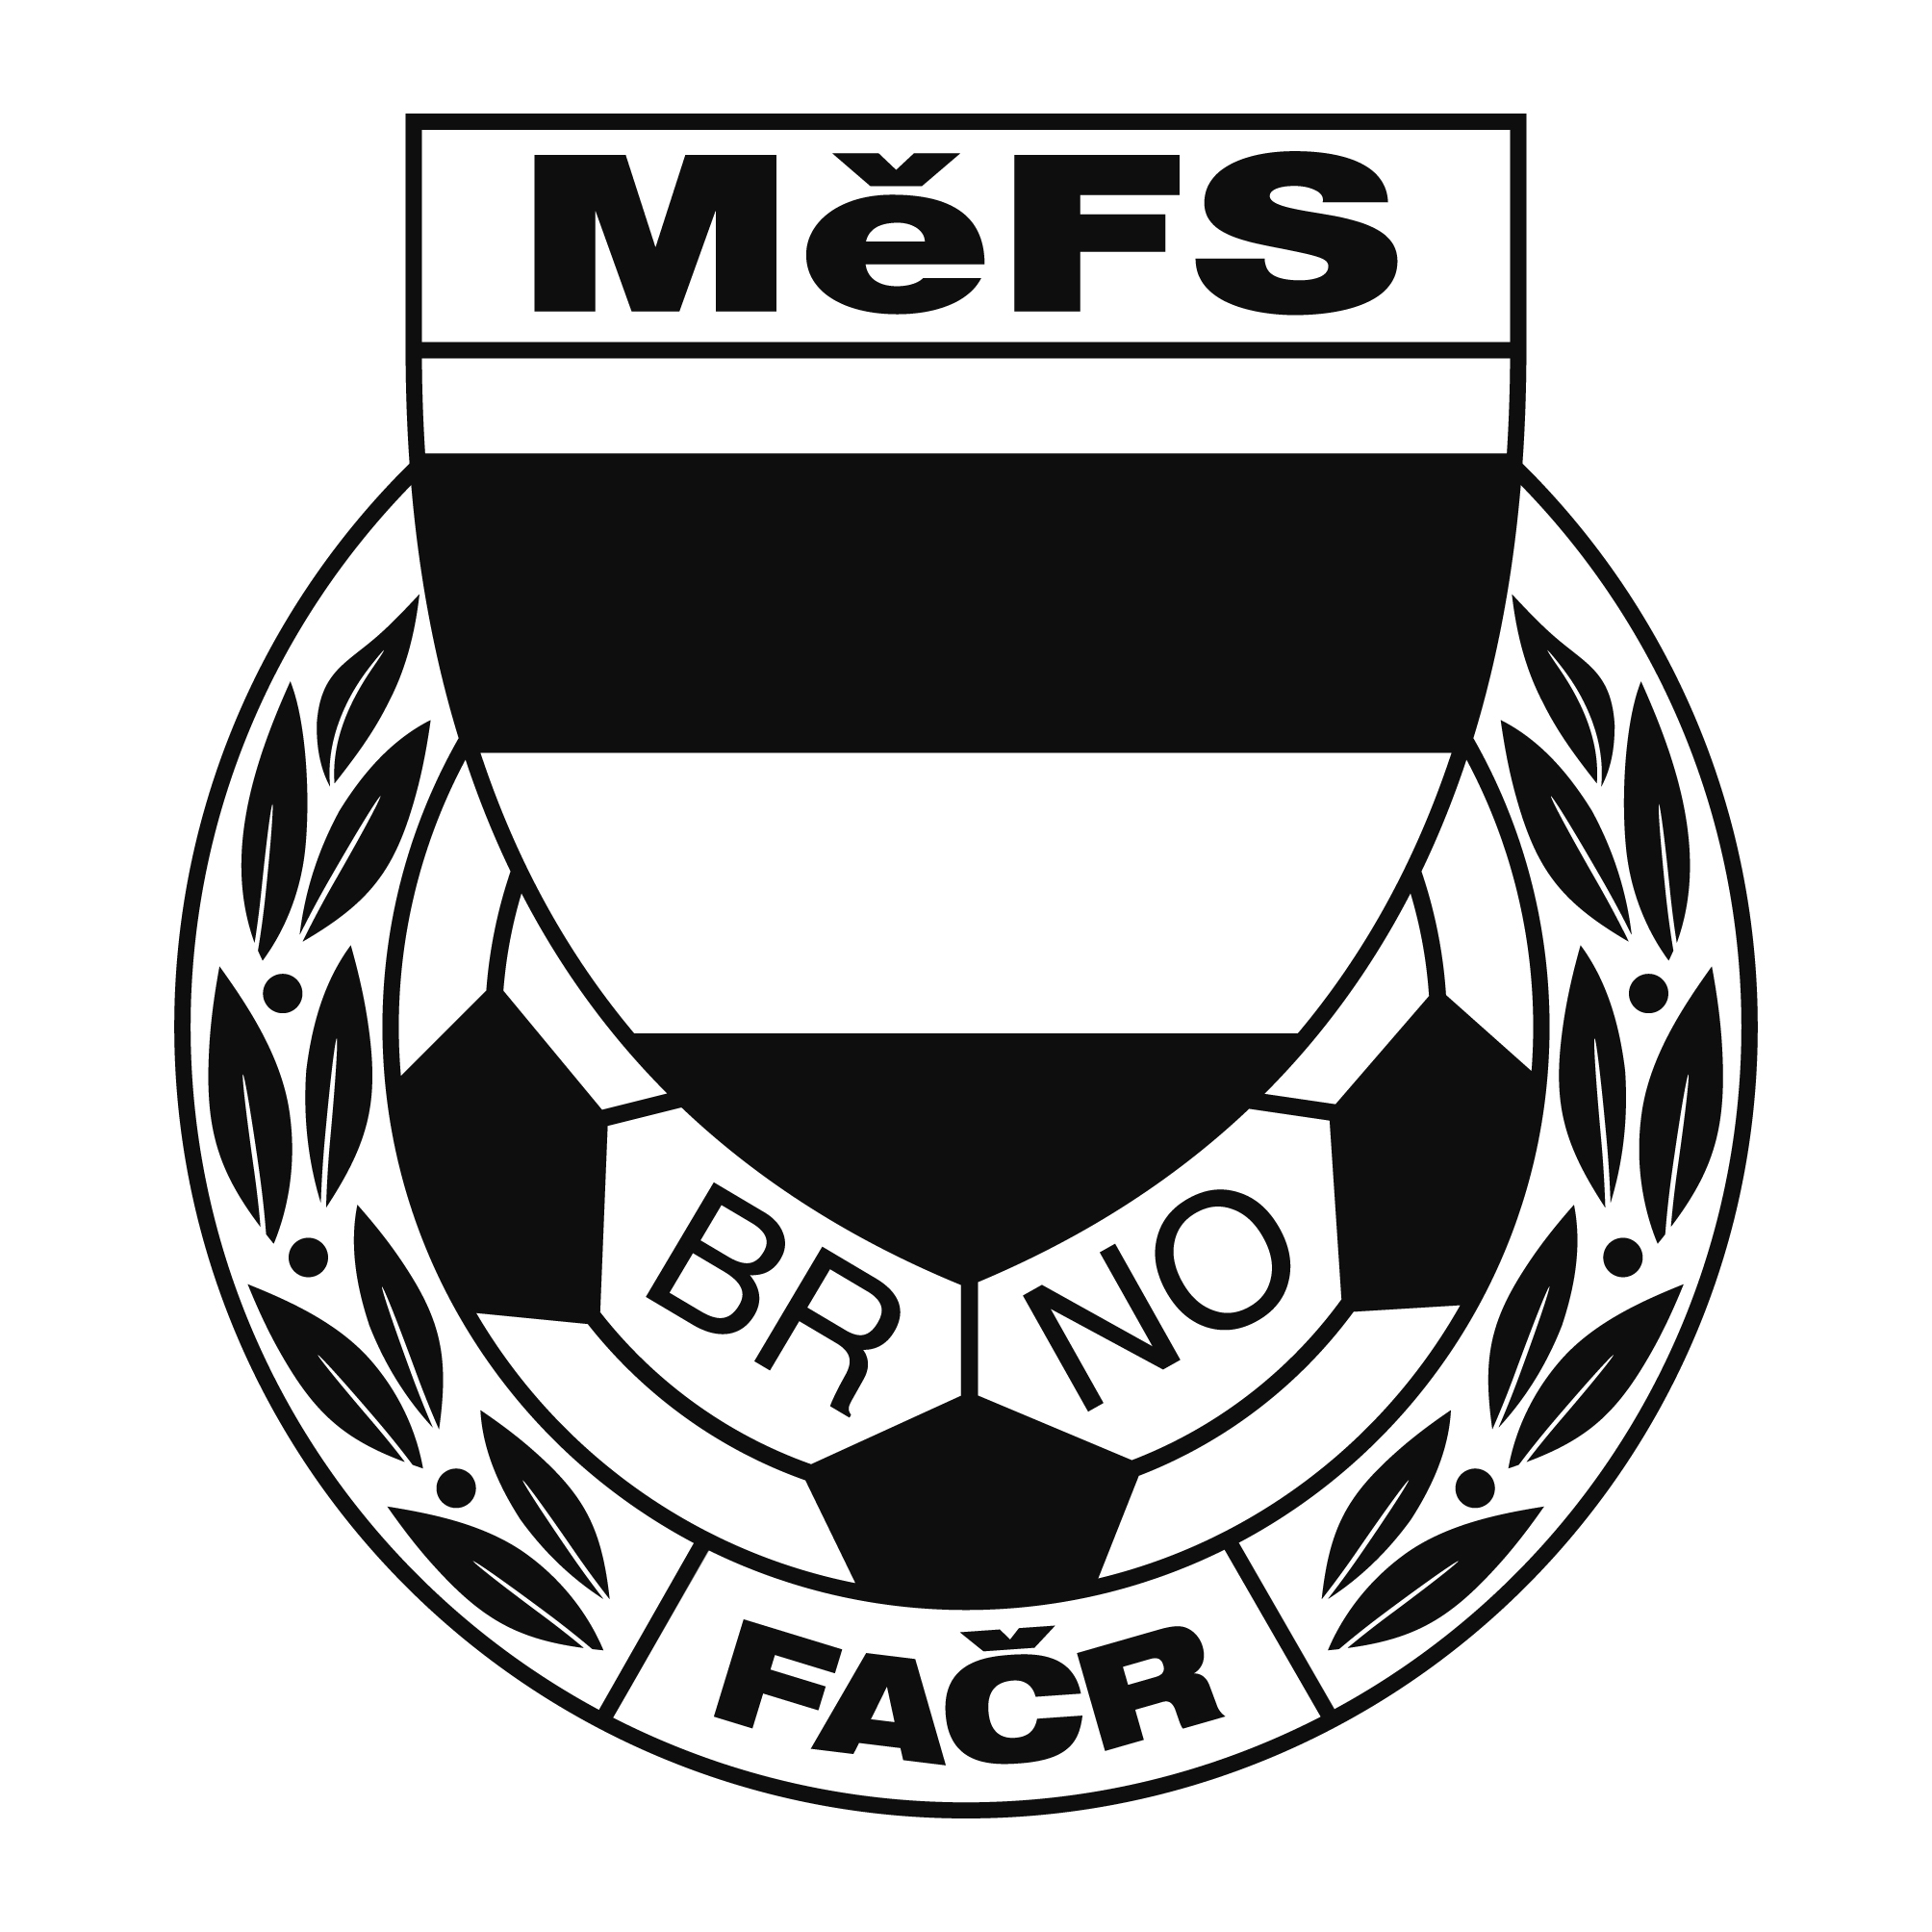
ái
Fotbalová asociace České republiky
Městský fotbalový svaz v Brně
639 00 Brno, Vídeňská 9
Komise rozhodčích

Zápis z jednání komise rozhodčích MěFS Brno č. 1/2025
ze dne 5.3.2025

Přítomni: Milan Knecht, Radek Bábíček, Michael Vašík, Vít Nejezchleba, Roman Petříček,
Jan Skoupý

Omluven: x

Program:

- Na základě rozhodnutí VV MěFS Brno byla do nového volebního období jmenována komise rozhodčích ve složení Milan Knecht - předseda KR, Michael Vašík – místopředseda, Jan Skoupý – obsazovací úsek, Vít Simon Nejezchleba – práce se začínajícími rozhodčími, komunikace, Roman Petříček – administrativa, IT, Radek Bábíček – organizace vzdělávání rozhodčích.
- KR projednala hlavní úkoly pro nadcházející období a klíčové body své činnosti. V rámci možností se zaměří především na získávání nových rozhodčích, práci s nováčky, sledování výkonů rozhodčích a jejich hodnocení, komunikace a vzdělávání rozhodčích, obsazení (viz následující bod)
- Obsazovací úsek přebírá pan Jan Skoupý. Prioritou obsazování si KR stanovila obsazení všech utkání MěFS Brno v kategoriích muži, dorost a starší žáci rozhodčím a v 8.lize (a bude-li to možné i v 9.lize) asistenty. Teprve po obsazení soutěží MěFS je možné obsazovat předané zápasy z JmKFS, resp. ŘKM., případně jinou výpomoc. Současně KR rozhodla, že pro nejbližší období nebude vzhledem ke kapacitám a složení rozhodcovského sboru realizovat výměnu s jinými okresními fotbalovými svazy.
- KR se věnovala z předchozích on-line jednání již předjednanou přípravou na seminář rozhodčích, který se vzhledem ke kapacitám uskuteční ve dvou termínech – 7.3. a 12.3.2025 od 17:00 hod. v sídle MěFS na Vídeňské. Tamtéž od 16:30 proběhnou pohovory s nováčky.
- KR se rozhodla pro opakované porušování povinnosti rozhodčího vyřadit z listiny rozhodčích pana Ondřeje Mareše.
- Seminář pro oddílové rozhodčí se uskuteční koncem měsíce března 2025, termín bude upřesněn.
- Listinu rozhodčí sestaví KR po druhém termínu semináře (12.3) a předseda KR ji předloží Výkonnému výboru MěFS Brno.
- Další jednání KR MěFS proběhne 12.3.2025.

Mgr. Milan Knecht
předseda KR MěFS Brno

